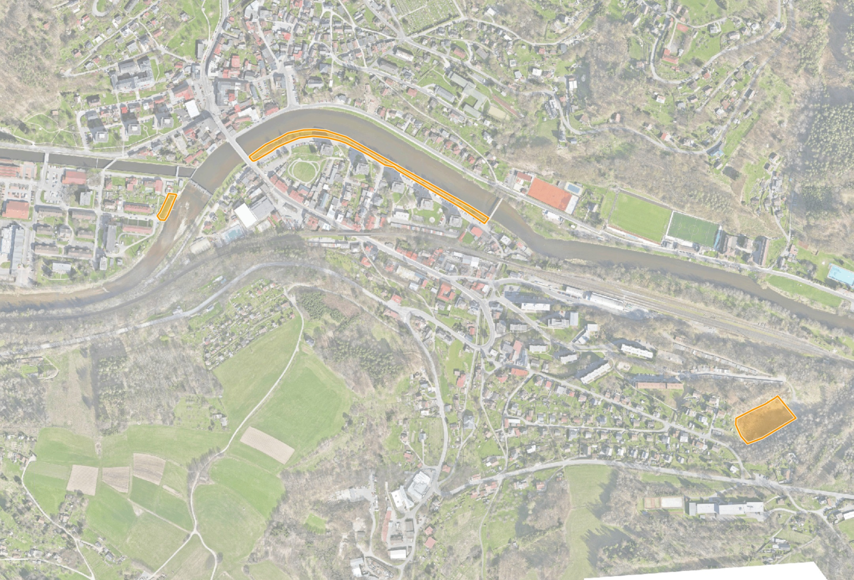Příloha č. 1 obecně závazné vyhlášky města Železný Brod o pravidlech pro pohyb psů na vybraných veřejných prostranstvích

1 : 4 000